Spolok sv. Vincenta de Paul na Slovensku, Dom nádeje, Tomášikova 8A, Bratislava, 821 03

P o z v a n i e

Pozývame všetkých členov Spolku sv. Vincenta de Paul na Slovensku na duchovnú obnovu, ktorá sa bude konať dňa 13.6.2015 v Dome nádeje od 9.00 hod.
Duchovná obnova pre Spolok sv.Vincenta de Paul bude vedená pátrom z Misijnej spoločnosti sv. Vincenta de Paul podľa spirituality sv. Vincenta de Paul.
Program: 8,30 – 9.00 hod prezentácia
9,00 – 11,30 prednáška
11,30 – 12,30 sv. omša
12,30 – 13,30 obed
13,30 – 16,30 prednáška, rozjímanie
16,30 - 17.00 ukončenie, modlitba

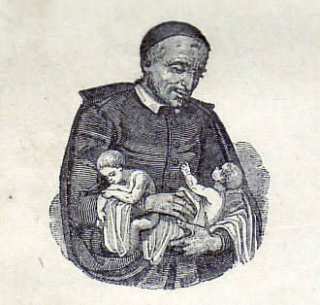

Národná rada Spolku sv. Vincenta de Paul na Slovensku

